นายบัญชา สุนทรีเกษม
ประธานคณะกรรมการพัฒนาองค์การบริหารส่วนตำบลบางตาเถร
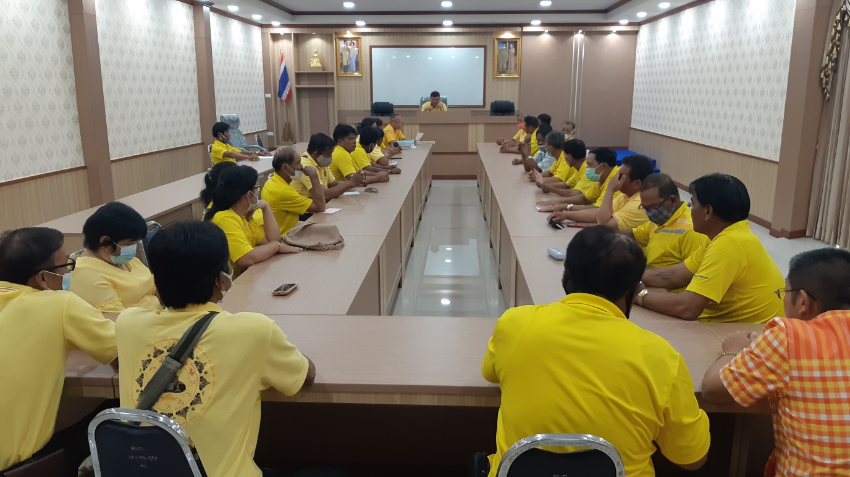
ประชุมกำหนดแนวทางการจัดทำแผนพัฒนาท้องถิ่น พ.ศ.2561 – 2565 เพิ่มเติมฉบับที่ 4
วันที่ 27 มกราคม พ.ศ. 2564

